La memoria caché es una memoria pequeña y rápida que se interpone entre la CPU y la memoria principal para que el conjunto opere a mayor velocidad. Para ello es necesario mantener en la caché aquellas zonas de la memoria principal con mayor probabilidad de ser referenciadas. Esto es posible gracias a la propiedad de localidad de referencia de los programas. (Temporal y espacial).

Niveles de jerarquía de la memoria

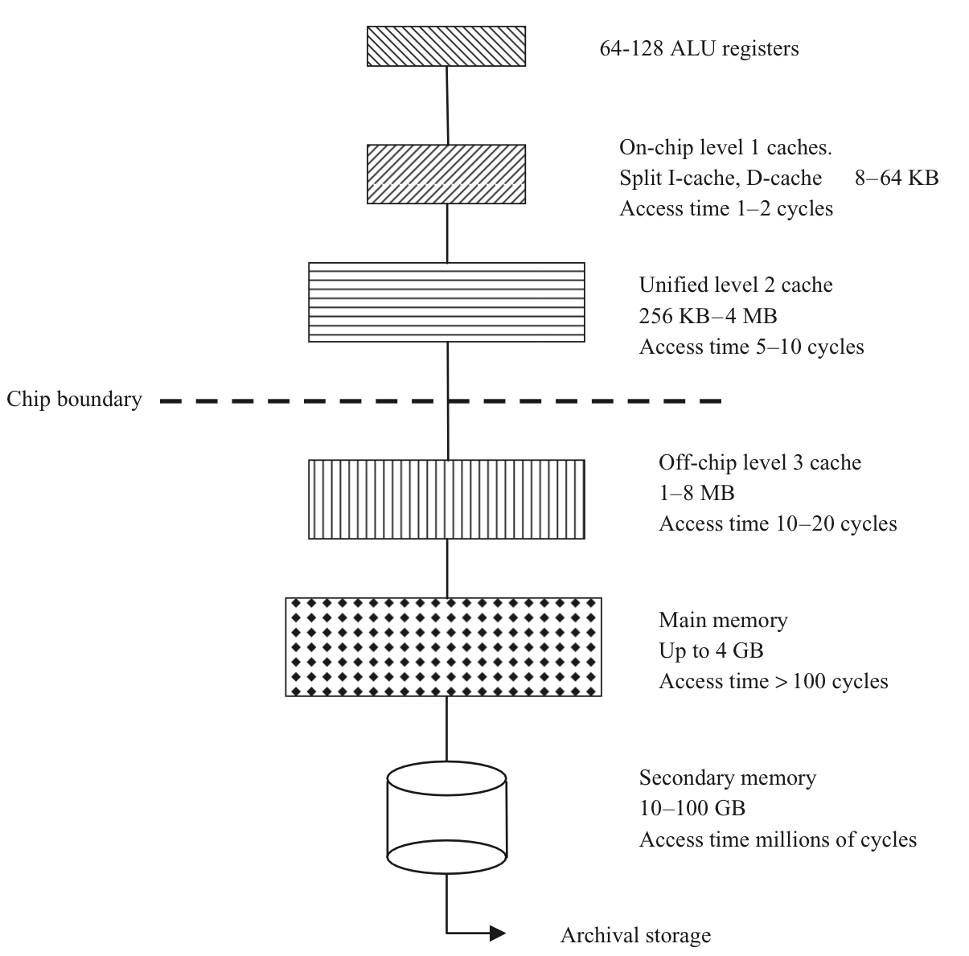

Consiste principalmente de un Program, un Stack, una ALU, un W Reg y las memorias

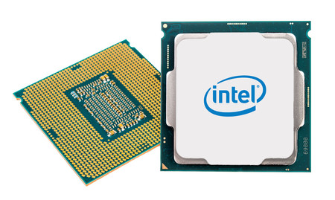

La memoria flash es donde se introduce el código (n. binarios), se le asignan espacios de memoria y el código es pasado por un decodificador de instrucciones, el cual le pasa el mensaje a la ALU y esta haga su tarea, pasa al bus de direcciones y este lo manda al multiplexor, después lo manda al registro de trabajo para en conjunto de la memoria, obtener resultados

**Funcionamiento de un procesador**

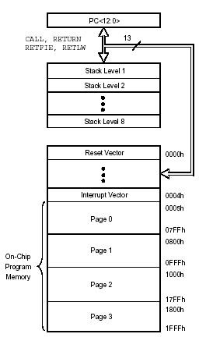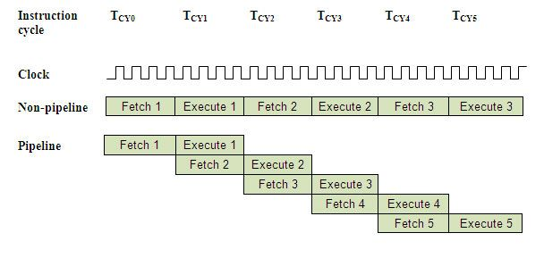

En la canalización, se asume que IF y MEM toman un mismo ciclo. Y auqnue se asume que los cachés son perdectos, esto no es cierto 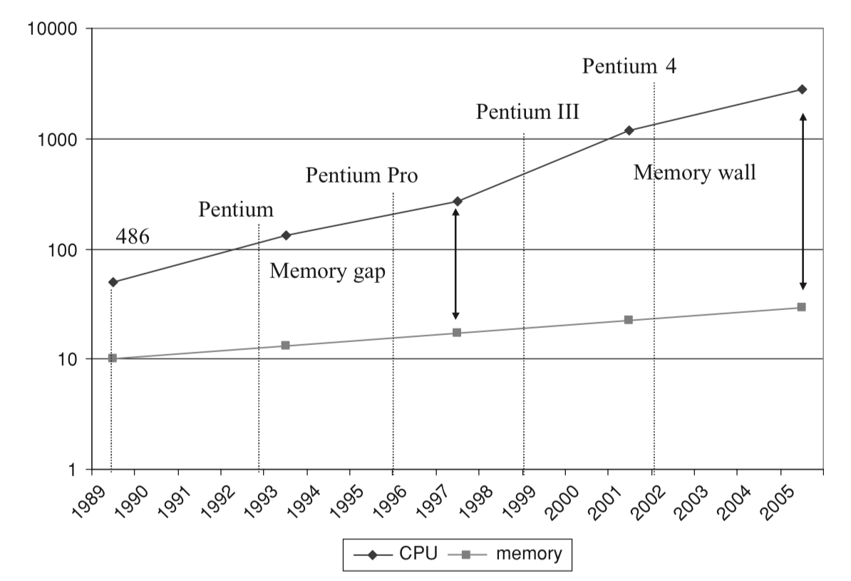

Proceso de canalización visto de una forma abstracta con una unidad de control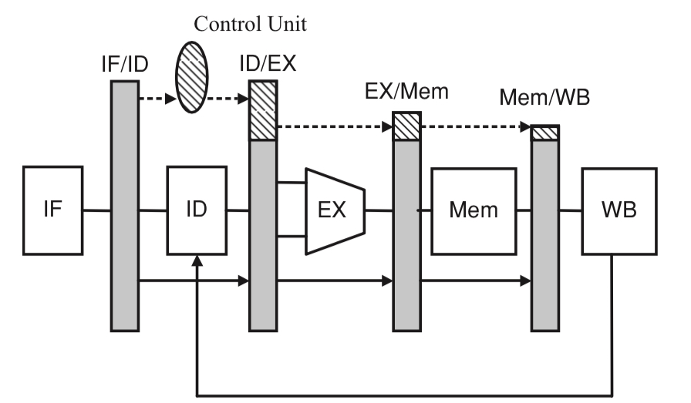

La canalización es una manera de comunicar procesos, para ejecutar las instrucciones ariteticas en el modelo de maquina de von Neumann se consideran:

-Recuperar la sig instrucción (IF)

-Decodificarla(ID)

-Ejecutarla(EX)

-Guardar el resultarlo (MEM) e incrementarlo al programa contador (WB)